Yo voy a descargar NetBeans, en la página de las descargas selecciono el instalador y abro el HASH (que en este caso es SHA-512) en una nueva ventana y de paso lo descargo

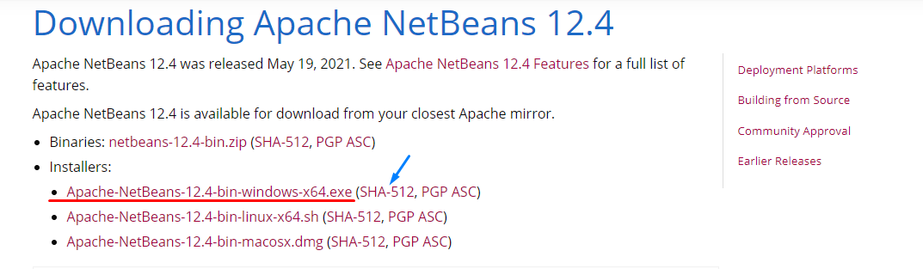

En mi terminal de Git Bash me dirijo a la carpeta donde se descargó NetBeans (Downloads)

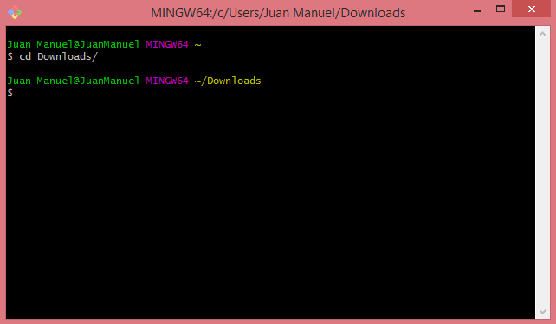

Haciendo uso del comando “ shasum –a 512 ruta/y/nombre/del/archivo” obtengo el HASH del NetBeans (como ya estoy en el directorio solo pongo el nombre del archivo)

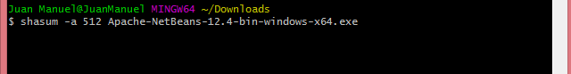

Obtengo el HASH

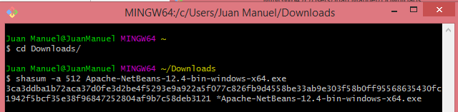

Ahora voy al navegador a la página donde abrí el HASH y los comparo

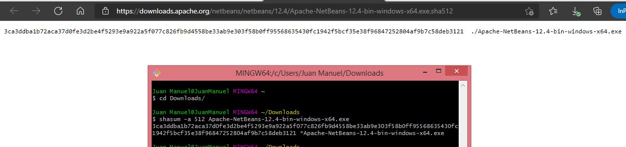

Comparación en un bloc de notas

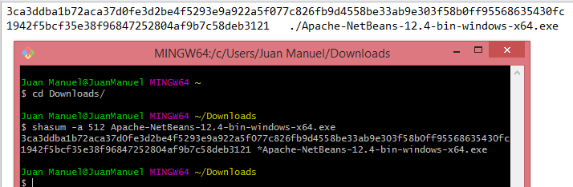

Al obtener el mismo HASH doy fe de que el programa que descargué es el que provee de forma oficial la página de NetBeans